Проект StepPay

МОДЕЛЬ МОНЕТИЗАЦИИ ПРОЕКТА STEPPAY

Листов 10

2026

СОДЕРЖАНИЕ
ВВЕДЕНИЕ 3
1 ПРИНЦИПЫ МОНЕТИЗАЦИИ 3
2 ИСТОЧНИКИ ВЫРУЧКИ И ТАРИФЫ 3
3 ЭКОНОМИКА СДЕЛКИ И ТОЧКА БЕЗУБЫТОЧНОСТИ 4
4 ВЫГОДА КЛИЕНТА 5
4.1 Резерв по шагам 5
4.2 Цена с гарантией оплаты 6
4.3 Почему не процент на резерв 6
5 ПРОГНОЗ ВЫРУЧКИ 6
6 РИСКИ МОДЕЛИ И ОГРАНИЧЕНИЯ 7
ЗАКЛЮЧЕНИЕ 9
СПИСОК ИСПОЛЬЗОВАННЫХ ИСТОЧНИКОВ 10

ВВЕДЕНИЕ
Документ описывает, как проект StepPay получает выручку, сколько платит клиент и почему ему выгодно пользоваться сервисом. Расчеты согласованы с документом об анализе рынка: средний чек сделки 50 000 руб., комиссия 1,5 %, достижимый объем на третий год 2 000 сделок в месяц. Значения тарифов и объемов являются плановыми и уточняются на пилоте.
1 ПРИНЦИПЫ МОНЕТИЗАЦИИ
Модель построена на четырех принципах:
а) платит результат: комиссия удерживается только с выплаченных за принятые этапы сумм, возврат остатка заказчику бесплатен;
б) плата за сервис сделки, а не за перевод денег: платформа фиксирует условия, ведет журнал, организует приемку и споры, а перевод выполняет банк на платформе цифрового рубля;
в) комиссия ниже, чем у площадок с безопасной сделкой, потому что платформа не хранит деньги клиентов и не несет расходов на их удержание;
г) регистрация и создание сделки бесплатны для обеих сторон, дополнительные возможности предлагаются по подписке.
2 ИСТОЧНИКИ ВЫРУЧКИ И ТАРИФЫ
Источники выручки и плановые тарифы приведены в таблице 1.
Таблица 1 - Источники выручки
Источник | Кто платит | Тариф | Когда
Комиссия со сделки | Заказчик (стороны могут разделить) | 1,5 % от выплаченной суммы | При выплате за принятый этап
Подписка Pro | Исполнитель | 490 руб. в месяц | Помесячно: приоритет в каталоге, отметка «Проверено», шаблоны этапов, аналитика
Сборы (краудфандинг) | Автор проекта | 3 % от выплаченных сумм | При выплате за этап, принятый спонсорами
Гранты (организациям) | Фонд, грантодатель | Договор на сопровождение программы | За программу: настройка этапов, отчетность, контроль выплат
Сопровождение спора | Сторона, открывшая спор | 1 000 руб., 70 % получает приемщик | При открытии спора
Партнерство с банком | Банк | Доля дохода по договору | За сценарии цифрового рубля для клиентов банка

Комиссия StepPay в несколько раз ниже, чем у площадок с безопасной сделкой (рисунок 1) [1; 2; 3].
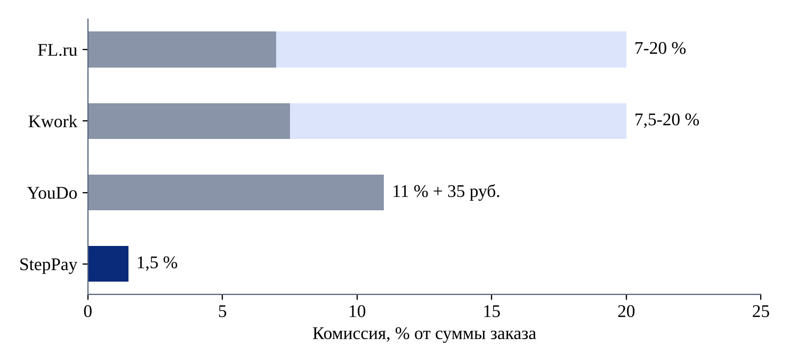
Рисунок 1 - Комиссии площадок с защитой сделки и StepPay, % от суммы заказа
3 ЭКОНОМИКА СДЕЛКИ И ТОЧКА БЕЗУБЫТОЧНОСТИ
При среднем чеке 50 000 руб. комиссия 1,5 % дает 750 руб. выручки со сделки. Переменные расходы (проверка участников, плата за операции в сети, поддержка, доля приемщиков) оценены в 150 руб., вклад со сделки составляет 600 руб. (рисунок 2).
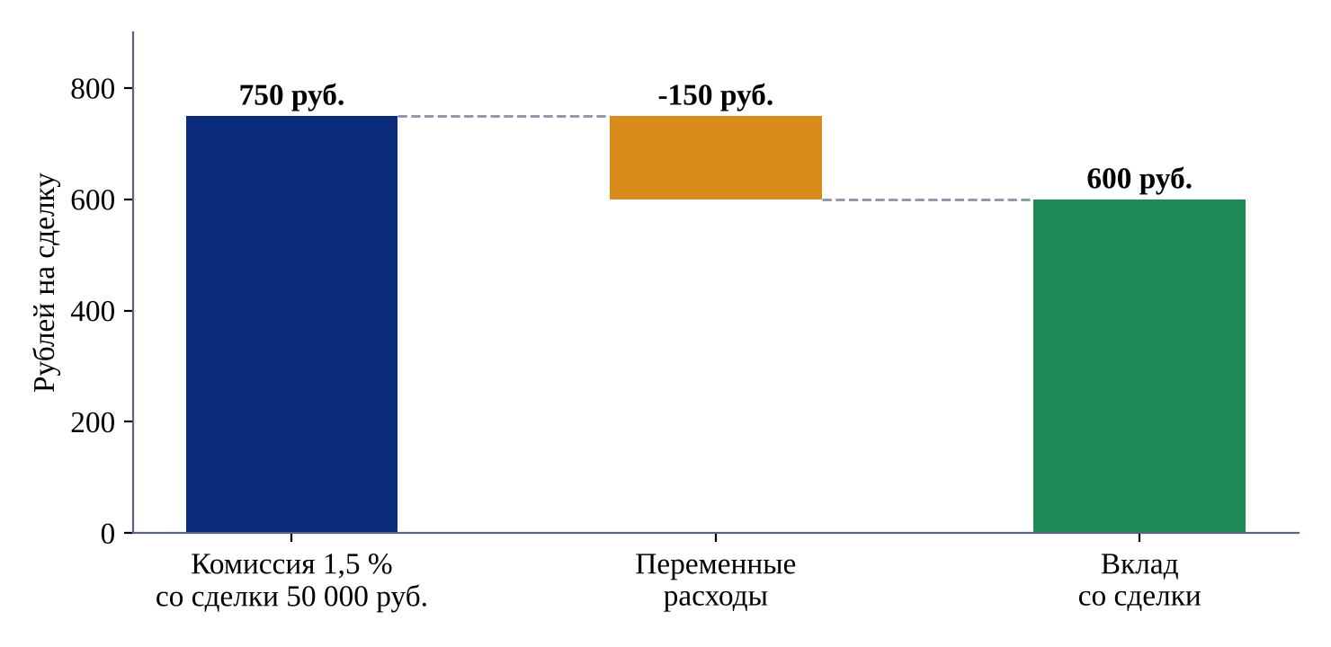
Рисунок 2 - Экономика одной сделки, руб.
При постоянных расходах 300 тыс. руб. в месяц (команда, инфраструктура, юридическое сопровождение) точка безубыточности составляет 500 сделок в месяц (рисунок 3). Каждая следующая сделка увеличивает прибыль на 600 руб. Рост среднего чека и доли повторных сделок снижает порог.
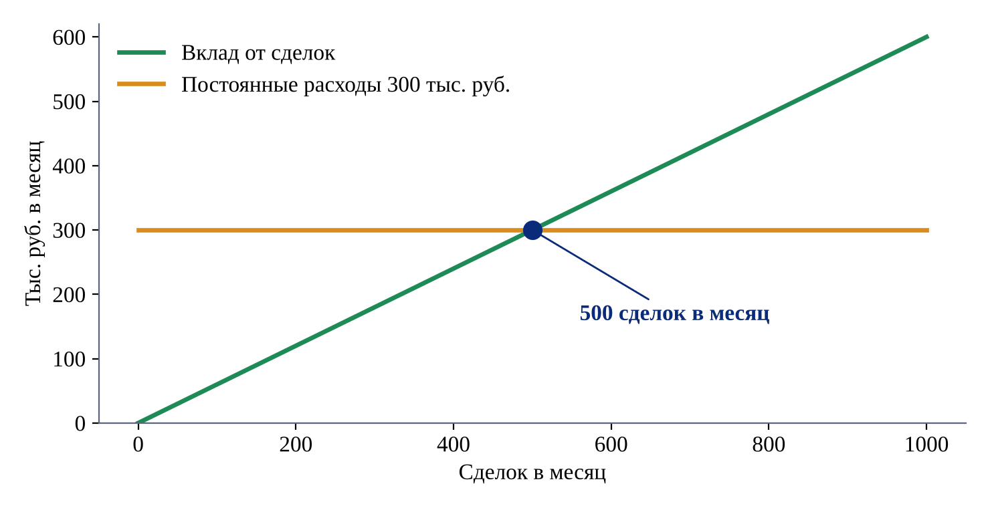
Рисунок 3 - Точка безубыточности по числу сделок в месяц
4 ВЫГОДА КЛИЕНТА
Заказчик платит комиссию, поэтому сервис должен приносить ему выгоду больше комиссии. Помимо защиты от потери аванса, предусмотрены два механизма.
4.1 Резерв по шагам
Заказчик резервирует не всю сумму сделки, а только текущий этап. Перед началом следующего этапа сумма резервируется автоматически переводом со счета заказчика, исполнитель не начинает этап без резерва. Пока средства не нужны, они остаются на вкладе или накопительном счете заказчика и приносят проценты.
Пример: ремонт за 300 000 руб. на четыре месяца из четырех этапов (120, 60, 90 и 30 тыс. руб.). При резерве всей суммы в резерве находятся последовательно 300, 180, 120 и 30 тыс. руб., при резерве по шагам 120, 60, 90 и 30 тыс. руб. (рисунок 4). У заказчика остается в среднем 82,5 тыс. руб. в месяц, при ставке 15 % годовых (условная ставка для расчета) это около 4,1 тыс. руб. дохода за время ремонта, что покрывает почти всю комиссию сервиса (4,5 тыс. руб.).
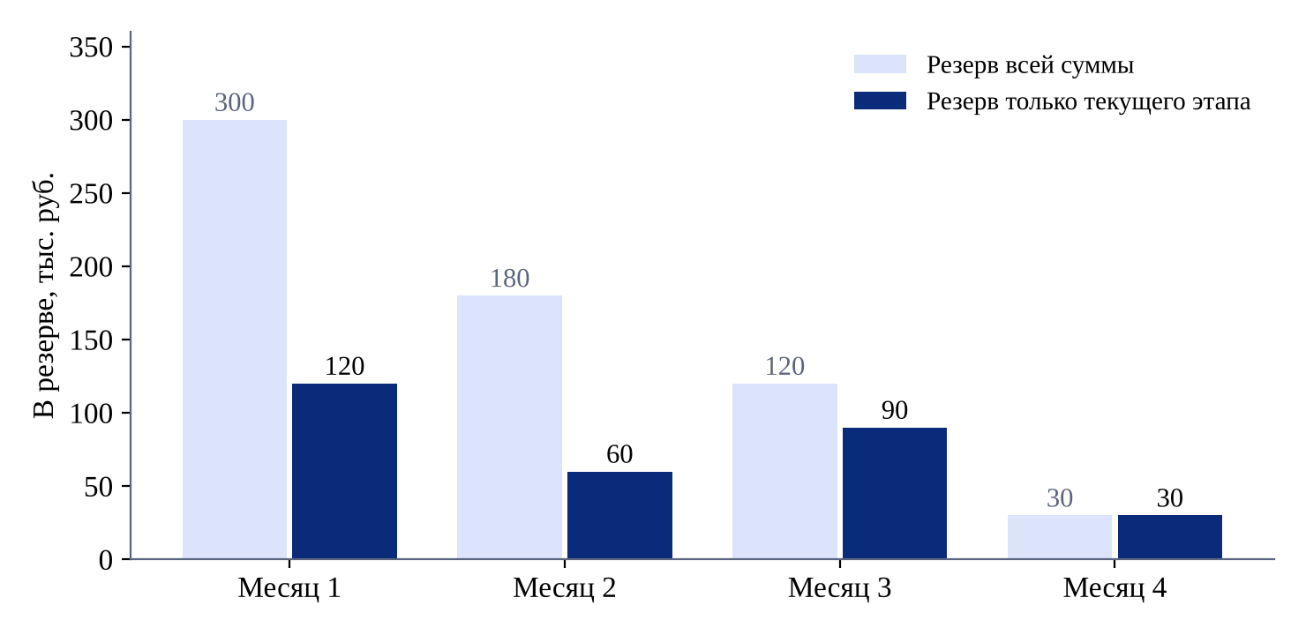
Рисунок 4 - Резерв всей суммы и резерв по шагам, тыс. руб.
4.2 Цена с гарантией оплаты
Исполнитель получает гарантию: деньги за этап зарезервированы до начала работы, оплата приходит сразу после приемки. Исполнитель может указать в каталоге цену при оплате через StepPay со скидкой за гарантию. Скидка 3 % на сделке 300 000 руб. дает заказчику 9 000 руб., что в два раза больше комиссии.
4.3 Почему не процент на резерв
Начислять проценты на сам резерв нельзя: на остаток цифровых рублей проценты не начисляются [4], а размещение зарезервированных средств ради дохода является регулируемой деятельностью и создает риск для средств, которые должны быть доступны для выплаты или возврата в любой момент. Поэтому выгода клиента достигается тем, что в резерве находится только необходимая сумма, а не тем, что резерв приносит доход.
5 ПРОГНОЗ ВЫРУЧКИ
Прогноз построен на допущениях, приведенных в таблице 2. Выручка по годам показана на рисунке 5.
Таблица 2 - Допущения прогноза
Показатель | 1-й год | 2-й год | 3-й год
Сделок в месяц | 300 | 1 000 | 2 000
Оборот сделок, млн руб. в год | 180 | 600 | 1 200
Комиссия 1,5 %, млн руб. | 2,7 | 9,0 | 18,0
Подписчиков Pro | 100 | 400 | 1 000
Подписка, млн руб. | 0,6 | 2,4 | 5,9
Сборы (3 % от 10, 40, 100 млн руб.) и гранты, млн руб. | 0,3 | 2,2 | 5,0
Споры (3 % сделок, 300 руб. платформе), млн руб. | 0,03 | 0,1 | 0,2
Итого выручка, млн руб. | 3,6 | 13,7 | 29,1

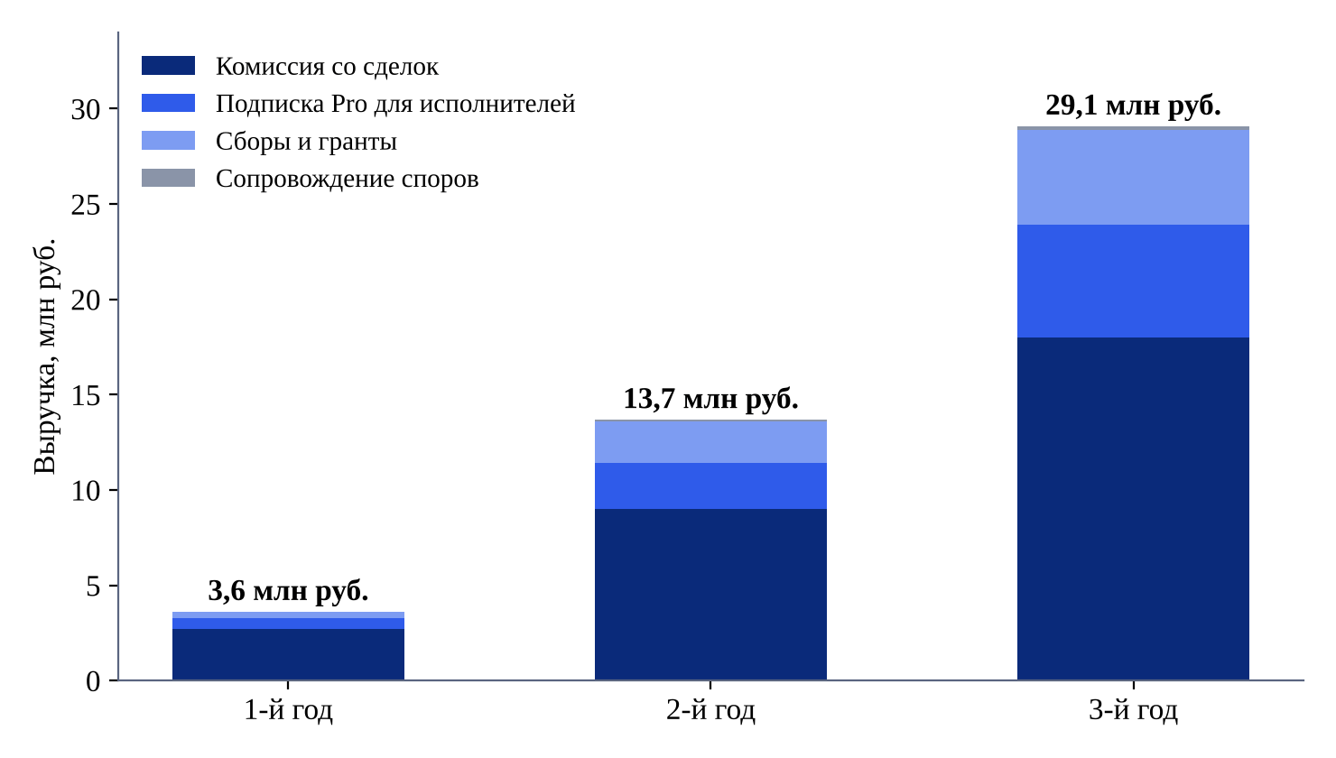
Рисунок 5 - Прогноз выручки по источникам, млн руб.
Безубыточность достигается во втором году при выходе на 500 сделок в месяц. Основной источник выручки во всех годах составляет комиссия со сделок (от 62 до 75 %), что делает модель зависимой от объема сделок, поэтому дополнительные источники (подписка, сборы, гранты) развиваются параллельно.
6 РИСКИ МОДЕЛИ И ОГРАНИЧЕНИЯ
а) Объем сделок ниже плана: выручка пропорциональна числу сделок. Мера: пилот в одном сегменте с высоким чеком (ремонт), рост через рекомендации исполнителей.
б) Давление на комиссию со стороны конкурентов. Мера: комиссия уже в несколько раз ниже рынка, ценность обеспечивается резервом по шагам и поэтапной выплатой.
в) Регуляторные ограничения на взимание платы в расчетах цифровыми рублями. Мера: плата взимается за сервис сделки, а не за перевод, переводы выполняют банки на платформе цифрового рубля по своим тарифам.
г) Зависимость от банков-партнеров и сроков платформы коммерческих смарт-контрактов. Мера: переносимая архитектура, работа на эмуляторе и в тестовой сети до запуска платформы.
д) Допущения о числе подписчиков, объеме сборов и грантов не подтверждены и проверяются на пилоте.

ЗАКЛЮЧЕНИЕ
Основной источник выручки StepPay составляет комиссия 1,5 % с выплаченных за принятые этапы сумм. Она в несколько раз ниже, чем у площадок с безопасной сделкой, и взимается только за результат. Вклад со сделки составляет 600 руб., точка безубыточности 500 сделок в месяц, прогноз выручки на третий год 29,1 млн руб.
Выгода клиента сопоставима с комиссией или превышает ее: резерв по шагам оставляет средства у заказчика до начала этапа, и они приносят проценты на его счете, а цена с гарантией оплаты дает скидку от исполнителя. Дополнительные источники выручки: подписка для исполнителей, комиссия со сборов, сопровождение грантовых программ и партнерство с банками.

СПИСОК ИСПОЛЬЗОВАННЫХ ИСТОЧНИКОВ
1. На FL.ru вводится новая комиссия по безопасной сделке // Блог FL.ru. URL: https://blog.fl.ru/whats-new-may4 (дата обращения: 22.10.2026).
2. Биржа фриланса 2026: рейтинг 15 лучших фриланс-бирж // vc.ru. URL: https://vc.ru/hr/3035231-reyting-luchshikh-frilans-birzh (дата обращения: 22.10.2026).
3. Биржи фриланса 2026: комиссии, вывод денег, где заказы // BuyHold. URL: https://buyhold.ru/birzhi-frilansa/ (дата обращения: 22.10.2026).
4. Комиссии за переводы, вклады и кредиты: ЦБ дал инструкцию по цифровому рублю // Российская газета. 2023. 24 июля. URL: https://rg.ru/2023/07/24/komissii-za-perevody-vklady-i-kredity-cb-dal-instrukciiu-po-cifrovomu-rubliu.html (дата обращения: 22.10.2026).

